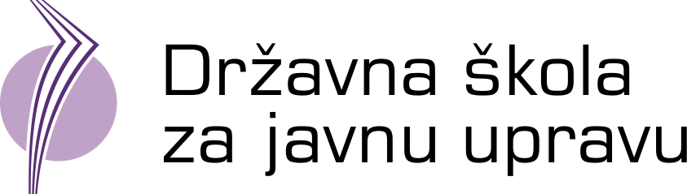

IZVJEŠĆE O RADU
DRŽAVNE ŠKOLE ZA JAVNU UPRAVU
ZA 2020. GODINU

SADRŽAJ:

1. Uvod ……………………………………………………………………………………………………………………………………………
2. Djelokrug i organizacijska struktura……………………………………………………………………………………………..
2.1. Organizacijska struktura i ljudski potencijali ……………………………………………………………………………..
2.2. Upravljanje Školom i tijela Škole……………………………………………………………………………………………….
3. Opći prikaz ostvarenja ciljeva i aktivnosti …..……………………………………………....................................
3.1. Aktivnosti Sektora za profesionalno usavršavanje i međunarodnu suradnju…………………………………………………………………………………………………………………………………………..

3.1.1. Provedba programa usavršavanja…………………………………………………………………………………………..

3.2. Aktivnosti suradnje sa stranim partnerima………………………………………………………………………………..

3.3. Suradnja na provedbi strateških dokumenata……………………………………………………………………………

3.4 Projekti za provedbu reforme javne uprave………………………………………………………………………………..

3.5. Javnost rada………………………………………………………………………………………………………………………………

4. Financijski plan i izvršenje financijskog plana.................................................................................

- UVOD

Državna škola za javnu upravu (dalje u tekstu: Škola) je javna ustanova osnovana Uredbom Vlade Republike Hrvatske u prosincu 2010. godine. Osnovna djelatnost Škole je stručno osposobljavanje i usavršavanje državnih dužnosnika, državnih službenika, javnih službenika i zaposlenika u pravnim osobama s javnim ovlastima, izabranih dužnosnika i službenika u tijelima lokalne i područne (regionalne) samouprave te obrazovanje odraslih, s ciljem trajnog podizanja razine i kvalitete njihovog znanja, vještina i sposobnosti, radi oblikovanje profesionalnog, djelotvornog i učinkovitog javnog sektora koji će pružati pravodobne i kvalitetne javne usluge, u skladu s najboljim opće prihvaćenim standardima.

Tijekom 2020. godine događale su se promjene i izazovi kako na globalnoj razini tako i u Hrvatskoj. U tom turbulentnom razdoblju Škola se je susrela s velikim izazovima u provedbi programa usavršavanja uslijed posljedica Covid 19 pandemije i oštećenja zgrade kao posljedica potresa u ožujku 2020. godine Svoje aktivnosti Škola je morala u najkraćem mogućem vremenu uskladiti s trenutnim okolnostima koristeći nove tehnologije te osigurati provedbu aktivnosti stručnog usavršavanja i osposobljavanja putem raspoloživih platformi za održavanje online edukacija.
Kako je obveza svake godine Upravnom vijeću podnijeti izvješće o svojem radu u prethodnoj godini, uključujući i financijsko izvješće, Škola podnosi izvješće za 2020. godinu koje sadržajno obuhvaća podatke o djelokrugu rada, pregled aktivnosti sukladno području nadležnosti te financijsko izvješće.

- DJELOKRUG I ORGANIZACIJSKA STRUKTURA ŠKOLE

2.1. Organizacijska struktura Škole i ljudski potencijali

Pravilnikom o radu koji je donesen 17. travnja 2019. godine na 9. sjednici Upravnog vijeća ustrojene su 3 osnovne ustrojstvene jedinice:
1. Ured ravnatelja
2. Sektor za profesionalno usavršavanje i međunarodnu suradnju
3. Sektor za financije i zajedničke poslove

Organizacijska struktura Državne škole za javnu upravu

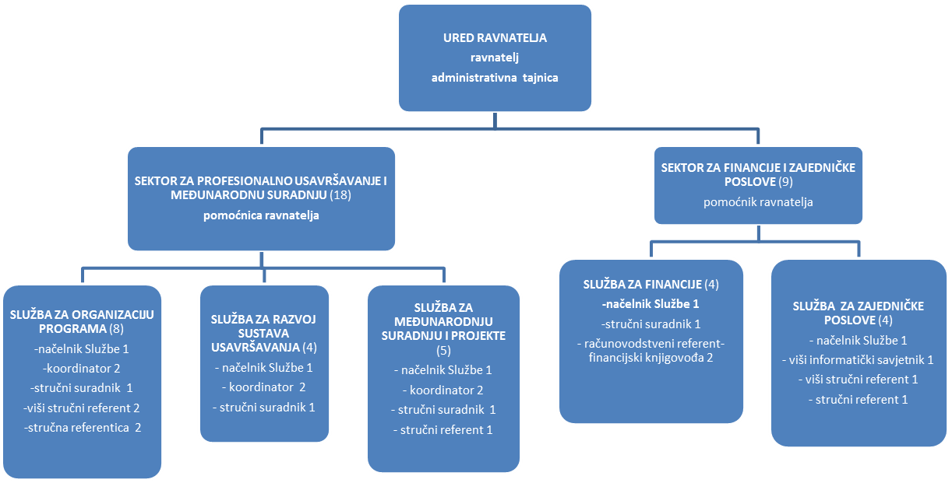

Škola ima 29 sistematiziranih radnih mjesta. Ukupan broj zaposlenih na dan 31. prosinca 2020. godine iznosio je 16 službenika.

2.2. Upravljanje Školom i tijela Škole

Tijela Državne škole za javnu upravu su:
- Upravno vijeće
- Ravnatelj
- Stručno vijeće

Upravno vijeće upravlja Državnom školom za javnu upravu, donosi program rada i razvoja Škole, nadzire njegovo izvršavanje, odlučuje o financijskom planu i godišnjem obračunu, predlaže Vladi Republike Hrvatske promjenu i proširenje djelatnosti, donosi Statut i druge opće akte, daje Vladi Republike Hrvatske i ravnatelju Škole prijedloge i mišljenja o pojedinim pitanjima, te donosi odluke i obavlja druge poslove određene Uredbom o osnivanju Državne škole za javnu upravu i Statutom. Ima pet članova od kojih jedan obnaša funkciju predsjednika Upravnog vijeća. Imenuje se na vrijeme od četiri godine i razrješuje ga Vlada Republike Hrvatske na prijedlog ministra uprave.
Upravno vijeće je tijekom 2020. godine održalo četiri sjednice.

Ravnatelj organizira i vodi rad i poslovanje Škole, izvršava odluke Upravnog vijeća te obavlja druge poslove koji su neophodni za rad Škole, u skladu sa zakonom, općim aktima, uputama i odlukama Upravnog vijeća. Ravnatelja imenuje Upravno vijeće na temelju javnog natječaja koji se objavljuje u „Narodnim novinama“, dnevnom tisku i Internet stranici Škole, na vrijeme od četiri godine. Od 6. studenog 2017. godine na vrijeme od četiri godine imenovan je Rudolf Vujević.

Stručno vijeće raspravlja o stručnim pitanjima rada Škole sukladno Uredbi, Statutu i drugim općim aktima Škole, daje Upravnom vijeću i ravnatelju mišljenja i prijedloge u svezi s obavljanjem i razvojem djelatnosti Državne škole. Vijeće donosi preporuke u vezi s razvojem novih programa osposobljavanja i usavršavanja, donosi preporuke u vezi s jačanjem mreže stručnjaka za razvoj i provedbu programa osposobljavanja i usavršavanja, analizira izvještaje o radu Škole, podnosi prijedloge za unaprjeđenje rada Škole i doprinosi sveukupnom unaprjeđenju sustava stručnog usavršavanja.
Sastoji se od 7 članova od kojih su:
- 2 predstavnika akademske zajednice,
- 2 predstavnika državne i javne uprave,
- 1 predstavnik nevladinih organizacija,
- 1 predstavnik sindikata,
- 1 predstavnik Škole.

3. Opći prikaz ostvarenja ciljeva i aktivnosti

3.1. Redovne aktivnosti Sektora za profesionalno usavršavanje i međunarodnu suradnju

Bez obzira na novonastale okolnosti, aktivnosti vezane uz redovitu provedbu grupa programa, nastavljene se u prilagođenom obliku. Koristeći sve dostupne tehničke resurse i nabavkom online platformi omogućeno je polaznicima sudjelovanje na programima usavršavanja te na taj način osiguranje daljnjeg stjecanje potrebnih znanja i vještina. Razvijeni su i novi programi s ciljem pružanja podrške službenicima za rad u kriznim situacijama i u novonastalim radnim uvjetima (rad od kuće i u online okruženju).

3.1.1. Provedba programa usavršavanja

Škola provodi sljedeće grupe programa:
EU Programi, Javne politike, Posebni programi, Programi javnog upravljanja, Javna nabava, Program za rukovodeće službenike i Trening trenera.

Tijekom 2020. godine programi su se do ožujka organizirali na lokaciji Škole te na lokalnoj i regionalnoj razini. Također, Škola je tijekom godine pružala usluge organizacije programa usavršavanja po narudžbi za potrebe pojedinih organizacija javnog sektora (in-house programi).
Za provedbu edukacijskih aktivnosti DŠJU je tijekom 2020. godine surađivala s 156 trenera – državnim i javnim službenicima te vanjskim stručnjacima.

Početkom godine nastavljene su aktivnosti provedbe izobrazbe o Zakonu o općem upravnom postupku redovnim održavanjem radionica. Međutim, sukladno novonastalim okolnostima, a kako bi se osigurala nesmetana provedba radionica u skladu s obvezama koje je Škola preuzela Sporazumom s Ministarstvom pravosuđa i uprave, Škola je od Ministarstva zatražila suglasnost za preuzimanje sadržaja, implementaciju i korištenje sustava za e-učenje o ZUP-u te nastavila nesmetanu provedbu radionica dopunom metodologije provedbe.
Osim navedenog, a kako bi se ojačala trenerska mreža i osigurao nesmetan rad Škole te provedba programa usavršavanja, Škola je osigurala razvoj priručnika za održavanje virtualnih treninga te održavanje treninga trenera kako bi se svim postojećim trenerima pružila podrška pri provedbi aktivnosti programa usavršavanja putem online platformi.

Rezultat svih tih aktivnosti je bio da su se programi usavršavanja održavali u smanjenom obimu, ali se nisu otkazivali čime je Škola tijekom 2020. godine uspjela ostvariti planirane ciljeve provedbom radionica iz sljedećih kategorija programa:

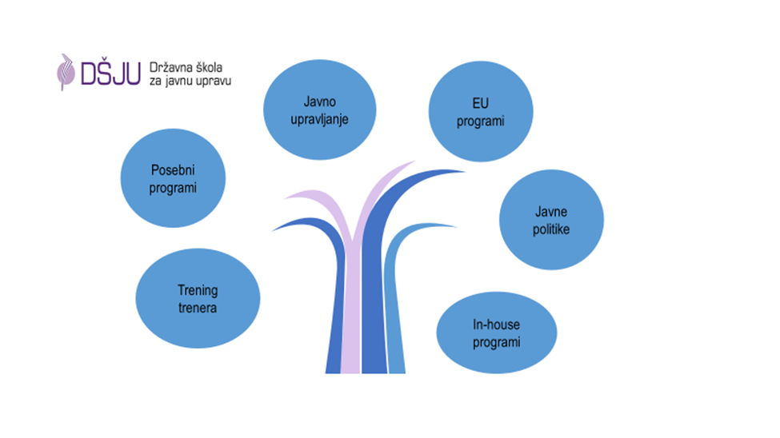
Tijekom 2020. godine Škola je organizirala provedbu:

Programi | BROJ RADIONICA | BROJ POLAZNIKA
Radionice evidentirane u informacijskom sustavu DŠJU | 235 | 4720
Radionice evidentirane izvan informacijskog sustava DŠJU | 70 | 974
UKUPNO | 305 | 5694

Tijekom godine intenzivirana je komunikacija Škole s ključnim dionicima, održavani su sastanci s upravljačkim i operativnim razinama kako bi se osigurala nesmetana provedba planiranih aktivnosti te omogućio što kvalitetniji proces planiranja novih zadataka i aktivnosti s obzirom na ključne strateške obveze.
Nastavno na ostvarenu uspješnu suradnju prethodnih godina, tijekom 2020. godine, iako u smanjenom obimu, Škola je nastavila provedbu inhouse radionica.

Tijekom 2020. godine Ministarstvo regionalnoga razvoja i fondova Europske unije i Državna škola za javnu upravu potpisali su dva nova sporazuma o pružanju usluga provođenja programa stručnog usavršavanja s ciljem ispunjavanja općih ex ante uvjeta za korištenje ESI fondova koji se odnose na zabranu diskriminacije, jednakost spolova, zaštitu prava osoba s invaliditetom, javnu nabavu i državne potpore. Radionice su provedene u online formi sukladno novonastalim okolnostima i kako bi se zadovoljile sve epidemiološke mjere.
Radionice koje su organizirane, namijenjene su službenicima u tijelima u sustavima upravljanja i kontrole za provedbu sljedećih operativnih programa: „Operativni program Konkurentnost i kohezija“ 2014.-2020., „Operativni program Učinkoviti ljudski potencijali“ 2014.-2020., Program ruralnog razvoja Republike Hrvatske za razdoblje 2014.-2020 i „Operativni program za pomorstvo i ribarstvo“ 2014.–2020. Tijela u sustavima upravljanja i kontrole obuhvaćaju središnja tijela državne uprave i pravne osobe s javnim ovlastima uključene u provedbu ESI fondova 2014.-2020. godine. Škola je izvještaje o preuzetim obvezama iz Sporazuma i provedbi programa Ministarstvu redovito dostavljala.
Nastavljene su i zajedničke aktivnosti u okviru Sporazuma o suradnji za provedbu programa na lokalnoj i regionalnoj razini s Hrvatskom zajednicom županija.

3.2. Aktivnosti suradnje sa stranim partnerima

Tijekom 2020. godine nastavljena je suradnja s Francuskom školom za javnu upravu – ENA-om i Veleposlanstvom Francuske te je tijekom 2020. godine zajednički razvijen projekt u okviru SRSS instrumenta (European Commission Structural Reform Support Service) i u okviru kojeg je predložen razvoj platforme za programe namijenjene dužnosničkoj razini.
Projekt je prihvaćen u jesen 2020. godine i planirani početak projekta je svibanj 2021. godine.

S obzirom na okolnosti izazvane Covid 19 pandemijom uobičajeni sastanak direktora i ravnatelja europskih škola i instituta za javnu upravu, koji se organizira dva puta godišnje tijekom predsjedanja Vijećem EU, a koji je Škola trebala organizirati tijekom predsjedavanja Republike Hrvatske Vijećem EU, održan je u virtualnom okruženju početkom srpnja 2020. godine.

3.3. Suradnja na provedbi strateških dokumenata

Državna škola za javnu upravu nastavila je provedbu aktivnosti kao institucija nositelj i partner provedbenih mjera sljedećih strateških dokumenata: Strategija razvoja javne uprave, Nacionalna Strategija stvaranja poticajnog okruženja za razvoj civilnoga društva, Nacionalni plan za borbu protiv diskriminacije, Nacionalni program zaštite i promicanja ljudskih prava te Nacionalna politika za ravnopravnost spolova.

Također, radi provedbe mjera navedenih strateških dokumenata i drugih važnih politika Vlade, Škola je aktivno surađivala s Uredima Vlade (Ured za zakonodavstvo, Ured zastupnika RH pred Europskim sudom za ljudska prava, Ured za ljudska prava i prava nacionalnih manjina, Ured za ravnopravnost spolova te Ured za udruge) kao i s Uredom Povjerenice za informiranje te Središnjim državnim uredom za razvoj digitalnog društva.

Državna škola za javnu upravu imala značajnu ulogu u provedbi Strategije razvoja javne uprave za razdoblje 2015.-2020. godine, s predviđenim ulogama nositelja Cilja 7. „Unaprjeđenje sustava stručnog usavršavanja u javnoj upravi“ i sunositelja drugih mjera Strategije u vezi s jačanjem kompetencija i usavršavanja službenika, što će pridonijeti i daljnjem jačanju uloge Škole i razvoju sustava usavršavanja u službi.

u partnerstvu s Ministarstvom uprave pripremila je i provodila tijekom 2019. – 2020. ESF projekt „Priprema Strategije stručnog usavršavanja u javnoj upravi 2019. – 2023.“ Cilj ovog projekta bila je uspostava strateškog okvira za stručno usavršavanje zaposlenih u javnoj upravi radi oblikovanja profesionalnog, djelotvornog i učinkovitog javnog sektora.

Tijekom provedbe projektnih aktivnosti pojavile su se okolnosti potencijalne neusklađenosti naziva konačnog rezultata projekta pod nazivom „Strategija stručnog usavršavanja u javnoj upravi 019. -2023. „ s odredbama Zakona o sustavu strateškog planiranja i upravljanja razvojem Republike Hrvatske („Narodne novine“, broj 123/17).
U suglasnosti s Ministarstvom pravosuđa i uprave te Koordinacijskim tijelom nadležnim za poslove strateškog planiranja dogovoreno je da će rezultat projekta postati akt strateškog planiranja pod nazivom „Strateški plan Državne škole za javnu upravu za razdoblje 2020. do 2024. godine“ te izrađen u skladu sa strateškim i zakonodavnim okvirom koji je bio na snazi do kraja 2020. godine.
Slijedom svega navedenog potrebno je izvršiti izmjenu i dopunu “Strateškog plana Državne škole za javnu upravu za razdoblje 2020. do 2024. godine“ te usklađenje istog sa novonastalom situacijom u društvu, specifičnim potrebama službenika u javnoj upravi te novim strateškim i zakonodavnim okvirom. Navedeno je nužno i zbog osiguranja održivosti projekta.
Izradom novog akta osigurat će se vertikalna integracija akta strateškog planiranja sa svim hijerarhijskim nadređenim aktima (europskim i nacionalnim) te će se na taj način osigurati da programi izobrazbe podupiru ostvarenje postavljenih strateških ciljeva Nacionalne razvojne strategije RH i prioriteta VRH te da u provedbi budu uključene sve institucije i ciljane skupine u javnoj upravi.
Usklađen akt strateškog planiranja postat će sastavni dio novog Nacionalnog plana za razvoj javne uprave za razdoblje 2021.-2027. godine u dijelu kojim će se definirati posebni ciljevi, mjere i aktivnosti usmjerene jačanju ljudskih potencijala u javnoj upravi.

3.4. Projekti za provedbu reforme javne uprave

Državna škola za javnu upravu je predviđeni korisnik sredstava u okviru Operativnog programa „Učinkoviti ljudski potencijali 2014.-2020.“, prioritetna os Dobro upravljanje, Investicijski prioritet 11.i. – Ulaganje u institucionalne kapacitete te u učinkovitost javnih uprava i javnih usluga na nacionalnoj, regionalnoj i lokalnoj razini s ciljem reformiranja, boljeg uređivanja i dobrog upravljanja.
S tim u vezi, nastavljene su aktivnosti vezane uz provedbu projekata sufinanciranih iz Europskog socijalnog fonda, u kojima je Škola u ulozi nositelja ili partnera.

U sklopu OP ULJP 2014.-2020. Škola je tijekom 2019.-2020. godine sudjelovala u pripremi i provedbi sljedećih projekata:

NAZIV PROJEKTA | CILJ PROJEKTA | STATUS
Priprema Strategije stručnog usavršavanja u javnoj upravi 2019.-2023. (DŠJU nositelj projekta) | Razvijen strateški dokument Škole temeljem kojeg će se provoditi aktivnosti vezane uz razvoj i jačanje ljudskih potencijala u javnom sektoru provedbom programa usavršavanja i pripadajućih aktivnosti do 2023. godine. | Projekt završen- rezultat projekta u obliku strateškog dokumenta usvojen od strane Upravnog vijeća. Dokument će metodološkim usklađivanjem postati Provedbeni program DŠJU.
Povećanje kvalitete javnih usluga kroz modernizaciju i povećanje dostupnosti edukacija za službenike javnog sektora u organizaciji DŠJU (DŠJU nositelj projekta) | Jačanje kapaciteta DŠJU za razvoj i provedbu e-learning trening sustava kako bi se osigurala bolja dostupnost programa usavršavanja državnim i javnim službenicima te službenicima u tijelima jedinica lokalne i regionalne samouprave | Projektne aktivnosti u tijeku, tijekom 2020. godine opremljene su dvorane Škole, a projektne aktivnosti planirane su do 2022. godine
Modernizacija procesa i uvođenje upravljanja kvalitetom u javnu upravu Republike Hrvatske (DŠJU partner na projektu MPU) | Jačanje kapaciteta zaposlenika javne uprave kroz provedbu programa izobrazbe s ciljem optimizacije i standardizacije poslovnih procesa i uvođenja sustava upravljanja kvalitetom u tijela javne uprave | Projektne aktivnosti u tijeku, Škola je u okviru Elementa 4. zadužena za izradu dokumenta za nabavu stručnjaka koji će provedbom programa usavršavanja jačati kapacitete službenika vezano uz uspostavu i standardizaciju poslovnih procesa i uvodđenja sustava upravljanja kvalitetom.
Razvoj kompetencijskog okvira za zaposlene u javnoj upravi (DŠJU partner na projektu MPU) | Unaprjeđenje učinkovitosti i djelotvornosti državnih nerukovodećih službenika jačanjem njihovih ključnih kompetencija | U tijeku provedba projekta i svih aktivnosti unutar Elementa 1. za koji je nadležno Ministarstvo pravosuđa i uprave.DŠJU je tijekom 2020. godine započela pripremu dokumentacije za nabavu stručnjaka za provedbu programa usavršavanja za Element 2. unutar kojeg će se odvijati aktivnosti stručnog usavršavanja s ciljem jačanja kompetencija rukovodećih i nerukovodećih službenika u skladu s postavljenim novim kompetencijskim okvirom u javnoj upravi.
SRSS Projekt “Development of specific training programme for senior public officials in Croatia” | Ojačati upravljačke kompetencije dužnosnika na središnjoj i lokalnoj razini te rukovodećih službenika kroz razvoj specijaliziranih programa i aktivnosti u području dobrog upravljanja i uspostava trenerske mreže za njegovu provedbu | Projekt je odobren od strane Europske komisije te je u tijeku priprema projektnih aktivnosti s partnerima iz ENA-e. Planirani početak je u 2. kvartalu 2021.

3.5. Javnost rada
Škola redovito izvještava javnost o programima putem Internetske stranice i objavljuje dokumente iz svoje nadležnosti. Internetska stranica Škole www.dsju.hr predstavlja jedan od osnovnih načina informiranja javnosti o svim aktivnostima organizacije programa. Tijekom 2020. godine Škola je zadržala kontinuitet pravovremenog objavljivanja programa i potpunu on-line prijavu uz otvaranje korisničkog profila. Tijekom godine kreirano je 1.879 profila.
Mjesec kreiranja | Godina kreiranja
Mjesec kreiranja | 2020
Mjesec kreiranja | Broj profila
Siječanj | 226
Veljača | 260
Ožujak | 223
Travanj | 7
Svibanj | 47
Lipanj | 144
Srpanj | 255
Kolovoz | 71
Rujan | 176
Listopad | 271
Studeni | 93
Prosinac | 106
Ukupno | 1.879

Tijekom 2020. godine je ukupno zabilježeno 505.795 pregleda stranice te 31.410 korisnika. Prosječno zadržavanje korisnika na stranici je 3 minuta, a tijekom godine stranicu je posjetilo 29.520 novih korisnika.
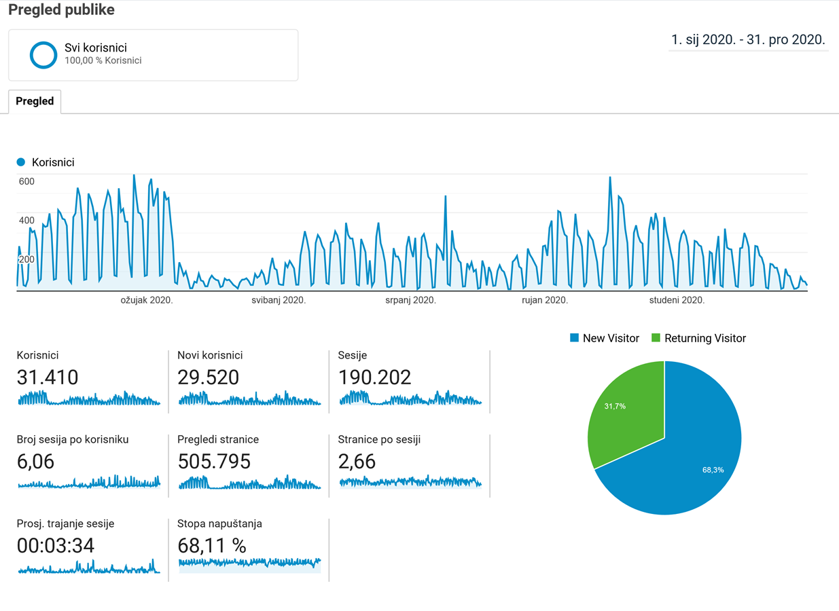

4. Financijski plan i izvršenje financijskog plana

Sektor za financije i zajedničke poslove je sukladno Pravilniku o radu kontinuirano obavljao poslove izrade prijedloga i izvršavanje proračuna Škole, izradu financijskog plana, godišnji popis imovine Škole, pripremu preraspodjele proračunskih sredstava, organizaciju i provođenje računovodstveno-knjigovodstvenih poslova, obračun i isplatu osobnih dohodaka zaposlenika i dohotka od intelektualnih i ostalih usluga, izradu polugodišnjeg i godišnjeg financijskog izvještaja, izdavanje računa za usluge Škole i brigu o naplati. Također je pripremao i provodio postupke jednostavnih nabava roba, radova i usluga za potrebe Škole i proveo jedan otvoreni postupak javne nabave za projekt Strategija stručnog usavršavanja u javnoj upravi od 2019. - 2023. godine, sukladno ugovorenom projektu. Prema zadanim rokovima izradio Plana nabave, redovno ažurirao Registar ugovora i Statističko izvješće. Osim toga organizirao i provodio poslove tekućeg i investicijskog održavanja zgrade i uređaja, poslove vezane za ispunjavanje obveza iz područja zaštite na radu i poslove vezane za informacijski sustav.
Sukladno Pravilniku o radu obavljao je poslove unosa podataka u Registar zaposlenih u javnom sektoru, vođenje osobnih očevidnika zaposlenika, provodio natječaja za radna mjesta, izrađivao rješenja, ugovore i odluke u svezi radnog odnosa, prijave i odjave službenika, izrađivao opće akte Škole.

 | Plan | Izvršenje | Indeks (2/1*100)
 | 1 | 2 | 3
UKUPNO PRIHODI | 6.821.556,00 | 5.920.105,91 | 86,79
UKUPNO RASHODI | 6.821.556,00 | 5.905.015,98 | 86,56

Financijski plan Državne škole u 2020. godini čine dvije aktivnosti s planiranim sredstvima u ukupnom iznosu od 6.821.556,00 kuna i to:

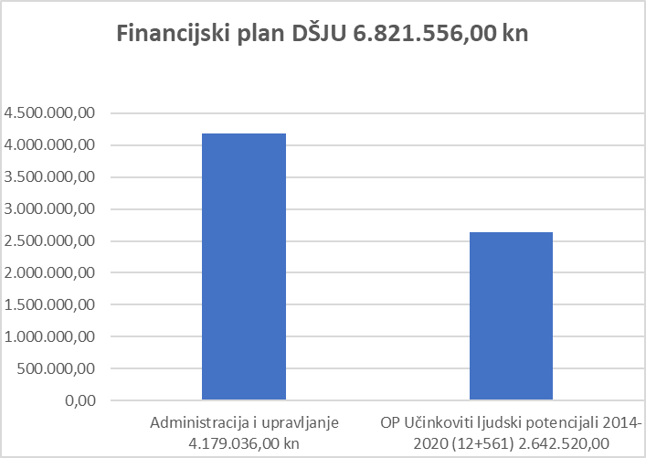

Planirana sredstva na Administraciji i upravljanju (sa svim izvorima) iznose 4.179.036,00 kuna i to:
- Izvor 11 Opći prihodi i primici 4.027.285,00 kn
- Izvor 31 Vlastiti prihodi 143.251,00 kn
- Izvor 52 Ostale pomoći 8.500,00 kn.

Planirana sredstva na OP Učinkoviti ljudski potencijali 2014. - 2020. iznose 2.642.520,00 kn i to:
- Izvor 12 - 15% Sredstva učešća za pomoći 329.121,00 kn
- Izvor 561 – 85% Europski socijalni fond 2.313.399,00 kn.

Ukupno planirani rashodi za obje aktivnosti su 6.821.556,00 kn, a izvršenje je iznosilo 5.905.015,98 kn tj. 86,56 % i od toga:
- Aktivnost A677018 Administracija i upravljanje 4.008.528,54 kuna tj. 95,92%
- Aktivnost A677022 OP Učinkoviti ljudski potencijali 2014.-2020. 1.896.487,44 kune tj. 71,77%.

Od ukupnih rashoda 5.905.015,98 najznačajniji je udio materijalnih rashoda 2.819.389,71, odnosno 48%.

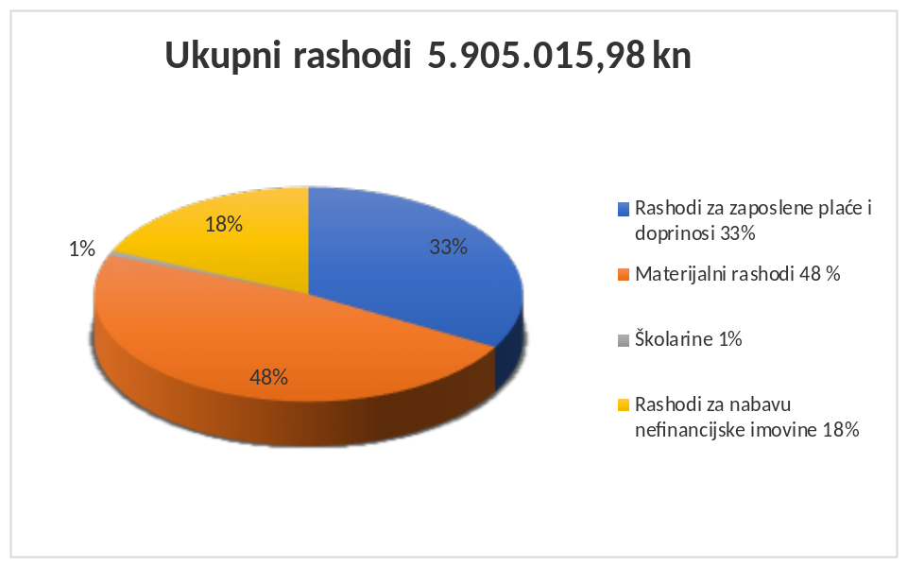

Od materijalnih rashoda 2.819.389,71 kn najznačajniji udio čine intelektualne usluge 1.462.383,13 kn, odnosno 52%.

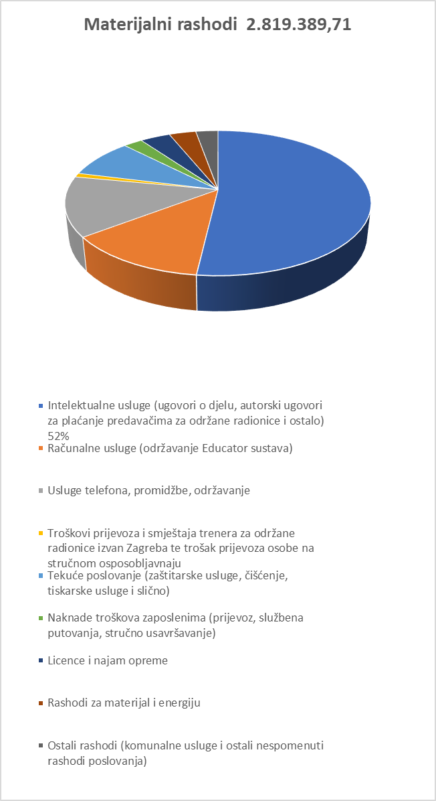

DŠJU ostvaruje i vlastite prihode temeljem prodaje usluga „in house“ radionica institucijama koje su iskazale potrebu za istim (izvor 31). Radionice se financiraju iz proračuna institucija. Za određeni dio radionica uz troškove honorara predavača, naplaćuju se smještaj i ostali putni troškovi predavača. Planirana sredstva na izvoru 31 iznose 143.251,00 kn.

U 2020. godini je naplaćeno neto vlastitih prihoda u iznosu od 154.387,70 kn, a utrošeno
130.831,00 kn.

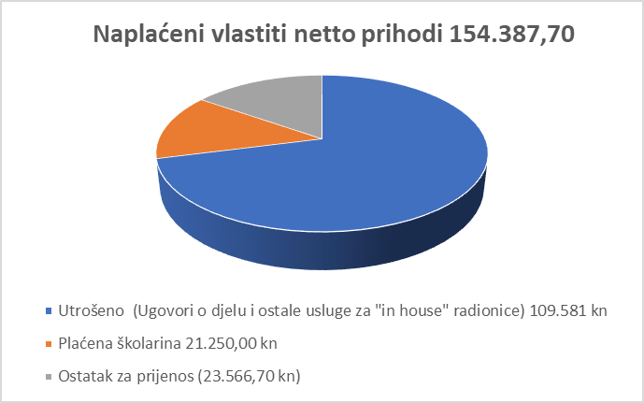

Također na izvoru 52 preneseni su uplaćeni prihodi iz 2019. godine za rashode za isplaćivanje doprinosa službenici na stručnom osposobljavanju koji su u 2020. iznosili 8.466,77 kuna.

Od ukupno 2.642.520,00 kn planiranih sredstva na OP Učinkoviti ljudski potencijali 2014.-2020. izvršeno je 1.896.487,77 kn tj. 71,77% od toga:
- Rashodi za plaće su 69.644,06 kn,
- rashodi za intelektualne i osobne usluge 736.871,26 kn (intelektualne usluge prema sklopljenom Ugovoru za uslugu stručnjaka za javnu nabavu, za usluge stručnog i pravnog savjetovanja te pripreme za implementaciju programskog rješenja),
- Rashodi za usluge tekućeg i investicijskog održavanja 111.065,00 kn,
- Ostali rashodi (reprezentacija) 2.582,00 kn,
- Rashodi za nabavu nefinancijske imovine 976.325,12 kn od čega je nematerijalna imovina 44.625,00 kn te postrojenja i oprema 931.700,12 kn.

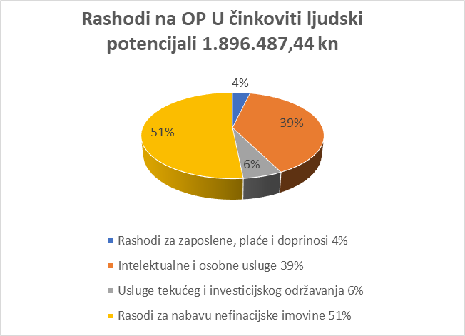
U izvještajnom razdoblju rashodi se odnose na četiri planirana projekta u OP Učinkoviti ljudski potencijali 2014.-2020.:
- Razvoj kompetencijskog okvira za zaposlene u javnoj upravi (nositelj MURH,DŠJU je partner),
- Uvođenje sustava upravljanja kvalitetom u javnu upravu RH (nositelj MURH, DŠJU je partner),
- Priprema Strategije stručnog usavršavanja u javnoj upravi 2019.-2023. (nositelj DŠJU) i
- Povećanje kvalitete javnih usluga kroz modernizaciju i povećanje dostupnosti edukacija za službenike javnog sektora u organizaciji DŠJU (nositelj DŠJU).
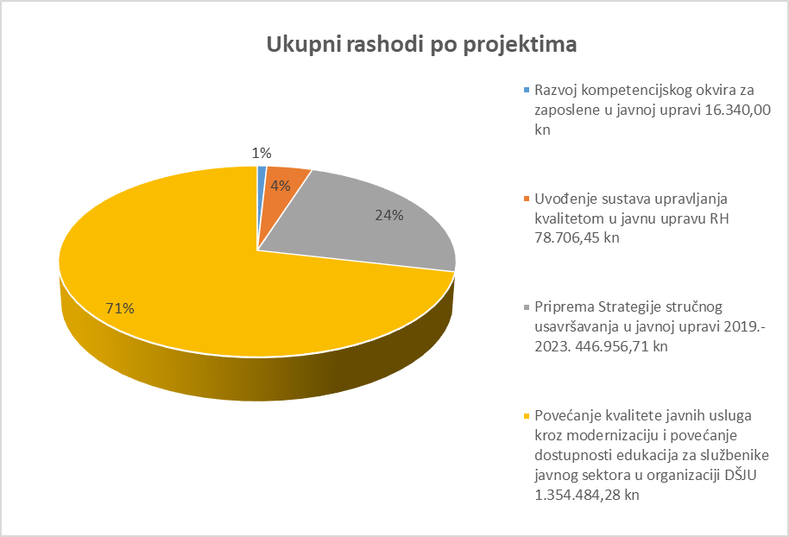

Ukupni prihodi ostvareni su u ukupnom iznosu 5.920.105,91 kunu. Pregled prihoda po izvorima financiranja je sljedeći:
- Iz općih prihoda i primitaka 3.869.230,77 kuna,
- Iz vlastitih sredstava 154.387,70 kuna,
- Iz sredstava učešća za pomoći 284.473,10 kuna,
-Iz europskog socijalnog fonda 1.612.014,34 kune.

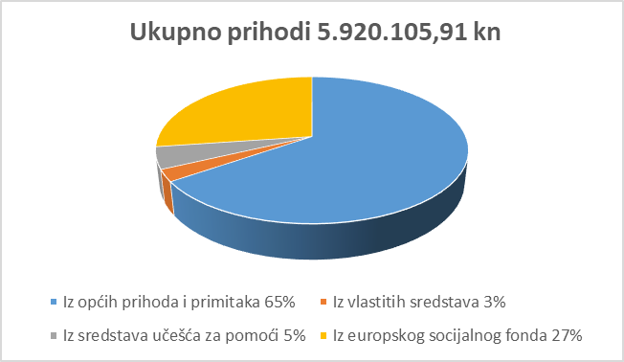

Pregled izvršenja Financijskog plana Škole:
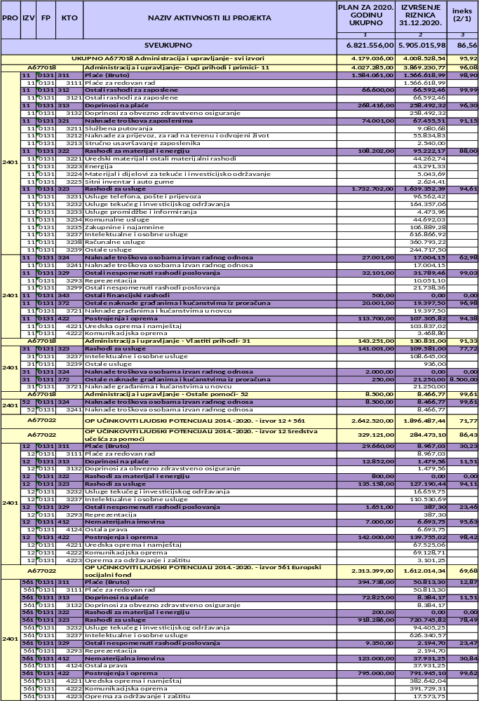
Pregled ostvarenih ukupnih rashoda po ekonomskoj klasifikaciji:
RAČUN | OPIS | IZVRŠENO
 | UKUPNO RASHODI | 5.905.015,98
3 | RASHODI POSLOVANJA | 4.821.385,04
31 | Rashodi za zaposlene | 1.961.347,83
311 | Plaće (bruto) | 1.626.399,32
3111 | Plaće za redovan rad | 1.626.399,32
312 | Ostali rashodi za zaposlene | 66.592,46
3121 | Ostali rashodi za zaposlene | 66.592,46
313 | Doprinosi na plaće | 268.356,05
3132 | Doprinosi za obvezno zdravstveno osiguranje | 268.356,05
32 | Materijalni rashodi | 2.819.389,71
321 | Naknade troškova zaposlenima | 67.455,51
3211 | Službena putovanja | 9.080,68
3212 | Naknade za prijevoz, za rad na terenu i odvojeni život | 55.834,83
3213 | Stručno usavršavanje zaposlenika | 2.540,00
322 | Rashodi za materijal i energiju | 95.222,17
3221 | Uredski materijal i ostali materijalni rashodi | 44.262,74
3223 | Energija | 43.291,33
3224 | Materijal i dijelovi za tekuće i investicijsko održavanje | 5.043,69
3225 | Sitni inventar i auto gume | 2.624,41
323 | Rashodi za usluge | 2.596.869,65
3231 | Usluge telefona, pošte i prijevoza | 96.562,42
3232 | Usluge tekućeg i investicijskog održavanja | 275.422,06
3233 | Usluge promidžbe i informiranja | 4.473,96
3234 | Komunalne usluge | 44.692,03
3235 | Zakupnine i najamnine | 106.889,28
3237 | Intelektualne i osobne usluge | 1.462.383,18
3238 | Računalne usluge | 360.793,22
3239 | Ostale usluge | 245.653,50
324 | Naknade troškova osobama izvan radnog odnosa | 25.470,92
3241 | Naknade troškova osobama izvan radnog odnosa | 25.470,92
329 | Ostali nespomenuti rashodi poslovanja | 34.371,46
3293 | Reprezentacija | 12.633,10
3299 | Ostali nespomenuti rashodi poslovanja | 21.738,36
37 | Naknade građanima i kućanstvima na temelju osiguranja i druge naknade | 40.647,50
372 | Ostale naknade građanima i kućanstvima iz proračuna | 40.647,50
3721 | Naknade građanima i kućanstvima u novcu | 40.647,50
4 | RASHODI ZA NABAVU NEFINANCIJSKE IMOVINE | 1.083.630,94
41 | Rashodi za nabavu neproizvedene dugotrajne imovine | 44.625,00
412 | Nematerijalna imovina | 44.625,00
4124 | Ostala prava | 44.625,00
42 | Rashodi za nabavu proizvedene dugotrajne imovine | 1.039.005,94
422 | Postrojenja i oprema | 1.039.005,94
4221 | Uredska oprema i namještaj | 554.004,12
4222 | Komunikacijska oprema | 464.326,82
4223 | Oprema za održavanje i zaštitu | 20.675,00

Odstupanja u izvršenju financijskog plana u ovom izvještajnom razdoblju u odnosu na prošlogodišnje razdoblje u nešto većem iznosu nastala su na skupinama rashoda:
Materijalni rashodi- u ovom izvještajnom razdoblju nastavlja se provoditi projekt „Priprema Strategije stručnog usavršavanja u javnoj upravi 2019. - 2023.“ te također započinje izvršenje projekta „Uvođenje sustava upravljanja kvalitetom u javnu upravu RH“ i usluge pripreme za implementaciju programskih rješenja kroz projekt „Povećanje kvalitete javnih usluga kroz modernizaciju i povećanje dostupnosti edukacija za službenike javnog sektora u organizaciji DŠJU“ te projekt „Razvoj kompetencijskog okvira za zaposlene u javnoj upravi“.
Povećani rashodi za usluge tekućeg i investicijskog održavanja odnose se na trošak sanacije zgrade nakon oštećenja od potresa i poplave koja je pogodila zgradu Škole, snimke stanja i otpremanje na otpad građevinskog materijala, zatim na adaptaciju pasivne mrežne opreme i obavljene radove na izradi Projekta osiguranja pristupačnosti građevine osoba s invaliditetom i smanjene pokretljivosti.
Računalne usluge su utrošene više u odnosu na 2019. godinu, a odnose se na plaćanje troškova održavanja računovodstvenog programa i uvođenje novih modula i funkcionalnosti, programa za uredsko poslovanje, održavanje računalnih baza, trošak usluge migracije na novu infrastrukturu CDU, nabavljen je Moodle sustav za e-učenje i postavljanje e-učenja o provedbi ZUP-a te interventno održavanje Educator sustava.

Rashodi za nabavu nefinancijske imovine- nabava opreme koje su stvorile preduvjete za kreiranje i provođenje edukativnih programa na daljinu, financiranih većinom iz OP Učinkoviti ljudski potencijali 2014.-2020., a odnosi se na opremanje IKT učionice, nabavu računala, ekrana, radnih stolova i stolica, projektora, el. platna, zatim kamera, uređaji za automatizirano snimanje predavanja, opremanje dvorana odašiljačima, prijemnicima, preklopnicima, uređajima za mrežnu kontrolu, mikrofoni, zvučnici i pojačala.

KLASA: 602-07/21-02/02
URBROJ: 357-03-02-21-1
Zagreb, 29. siječnja 2021.

